Anexa 1

Aplicaţia pentru arhivarea investigaţiilor în format DICOM
(in rusa)

Содержание
1. Cлужбы Windows 3
1.1 Режимы работы 3
1.2 Запуск, остановка и изменение служб Windows 3
1.3 Управление запуском служб при старте Windows 4
1.4 Управление работой служб из командной строки 4
1.5 Права пользователя и особенности реализации 4
2. Описание Проекта 5
2.1 Общая схема реализации проекта 6
2.2 Детальная схема реалтизации проекта 7
3. Общая диаграмма взаимодействия 8
3.1 Врач имаджист 8
3.2 Медицинский аппарат 8
3.3 DICOM Server 8
3.4 GRID Application 8
4. Действия по выполнению проекта 9
4.1 Интеграция цифрового оборудования 9
4.2 Архивирование исследований в формате DICOM 9
4.3 Разработка приложения ”DICOM Server” 9

Cлужбы Windows

Службы ОС Windows — приложения, автоматически (если настроено) запускаемые системой при запуске Windows и выполняющиеся вне зависимости от статуса пользователя. Имеет общие черты с концепцией демонов в Unix.

Режимы работы
В большинстве случаев службам запрещено взаимодействие с консолью или рабочим столом пользователей (как локальных, так и удалённых), однако для некоторых служб возможно исключение — взаимодействие с консолью (сессией с номером 0, в которой зарегистрирован пользователь локально или при запуске службы mstsc с ключом /console).
Существует несколько режимов для служб:
- запрещён к запуску;
- ручной запуск (по запросу);
- автоматический запуск при загрузке компьютера;
- автоматический (отложенный) запуск (введён в Windows Vista и Windows Server 2008);
- обязательная служба/драйвер (автоматический запуск и невозможность (для пользователя) остановить службу).
Windows предлагает диспетчер управления службами (Service Control Manager - SCM), с помощью которого можно управлять созданием, удалением, запуском и остановкой служб. Приложение, имеющее статус службы, должно быть написано таким образом, чтобы оно могло принимать сообщения от SCM. Затем имя службы и ее другие атрибуты, например, описание службы, регистрируются в диспетчере управления при помощи одного или нескольких вызововAPI.

Запуск, остановка и изменение служб Windows
Службы и их атрибуты могут быть изменены в консоли управления MMC:
Панель управления Windows -> «Administrative Tools» -> «Services».

Управление запуском служб при старте Windows
Список служб находится в ветке Реестра Windows «HKEY_LOCAL_MACHINE \ SYSTEM \ CurrentControlSet \ Services». Значения параметра «Start» имеют тип «REG_DWORD» и могут принимать значения:
- 0 — Низкоуровневые драйверы, например драйверы дисков, которые загружаются на самом раннем этапе загрузки — загрузки ядра;
- 1 — Драйверы, которые загружаются после инициализации ядра ОС;
- 2 — Службы, которые должны быть загружены диспетчером управления службами (равен параметру — «Авто»);
- 3 — Службы, запускаемые диспетчером управления службами только в случае получения явной инструкции на загрузку (равен параметру — «Вручную»);
- 4 — Службы, которые не загружаются (равен параметру — «Отключено»).

Управление работой служб из командной строки
Управление службами возможно с помощью командной строки: остановка службы — net stopservice_name , запуск службы — net start service_name . Например, запуск службы «Диспетчер очереди печати» — «net start spooler».
Удаление службы: sc delete "Имя службы" (кавычки необходимы, если имя службы содержит пробелы). С удалением нужно быть предельно осторожным, так как удалённую службу вернуть назад очень и очень трудно.
Установка режима запуска службы: sc config "Имя службы" start= параметр запуска. Параметры запуска: auto (автоматически), demand (вручную), disabled (отключена).
Режим просмотра состояния службы: sc qc "Имя службы".

Права пользователя и особенности реализации
Службы Windows по умолчанию запускаются от имени пользователя «LocalSystem», который обладает полными правами в системе (превосходящими права даже учётной записи «Administrator»). Рабочим каталогом будет каталог Windows (определяется переменнойWinDir, которая обычно равна C:\WINNT или «C:\WINDOWS»), а каталог для хранения временных файлов будет «%WinDir%\TEMP».
Поскольку это не настоящий пользователь, а «системный», то появляются некоторые трудности, когда приложению необходимо сохранить данные, относящиеся к пользователю (user-specific data), поскольку домашней директории этого пользователя не существует.
Важно также то, что в случае, если служба работает от имени локального пользователя (реальный пользователь созданный для служебных целей), если пароль такого пользователя изменён, служба не будет запускаться до тех пор, пока пароль для службы тоже не будет изменён.

Описание Проекта
Во всех лечебных заведениях по существующему законодательству необходимо прикреплять к истории болезни результаты обследований, а также хранить архив обследований. Обследования в области Имаджистики могут храниться как в печатном виде на плёнках так, если это позволяет оборудование, в цифровом виде на CD и DVD дисках. На создание и правильное хранение такого архива необходимо выделять силы и средства. В дополнение ко всем данный архив не является долговечным - плёнки со временем теряют эластичность и ломаются CD и DVD имеют ограниченный срок хранения.
В рамках одного лечебного учреждения обмен результатами анализов в области Имаджистики также осуществляется исключительно плёнками или некачественными распечаткам на бумаге. В результате в операционную попадают лишь те снимки, которые распечатывает врач — специалист, работающий с соответствующим аппаратом (Рентген, Томограф, Флюорография ,УЗИ…). Бывают случаи когда врачи в операционной ждут пока будут распечатаны дополнительные снимки из уже существующего обследования.
Для передачи результатов обследования в другое лечебное учреждение, если пациент решил обратится к другому специалисту, также используется печатная версия, так как неизвестно, будет ли в другом лечебном учреждении возможность просмотреть полную цифровую версию, да и записывать целый диск ради одного снимка рентгена при большом потоке пациентов просто не успевают. В результате передаются не полные данные об обследовании. Это приводит к тому что обследование необходимо производить повторно уже в другом заведении.
При передаче анализов за границу, например для получения консультации иностранного специалиста, необходимо каким-то образом физически передать диск или снимки, для чего используют курьеров или почту.
В результате больницам приходится затрачивать огромные средства на закупку фотоплёнок и реактивов, ведения архива и передачи результатов обследования необходимым специалистам, и при этом скорость, качество и полнота картины обследования теряется. Сам принцип печати всех исследований на плёнках уже устарел. Всё новое оборудование выдаёт формат DICOM — это стандарт для области медицины который можно просматривать на PC, имея соответствующее программное обеспечение.

Предполагаемые результаты проекта – создать набор приложений со следующими функциями:
- Передача результатов обследования лечащему врачу
- Ведение Архива
- Использование результатов обследования при рецидивах
- Консультации с врачом удалённо
- Консультация с кафедрой
- Обмен информацией
- Ведением статистики и учёта
- Просмотр динамики болезни

Общая схема реализации проекта
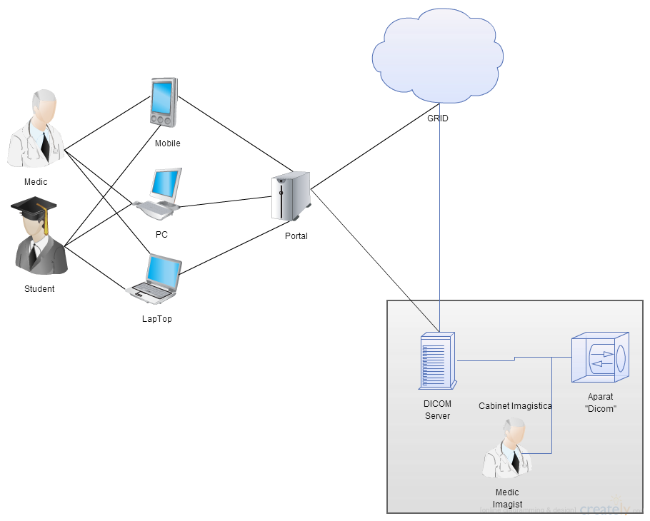

Детальная схема реалтизации проекта

Общая диаграмма взаимодействия
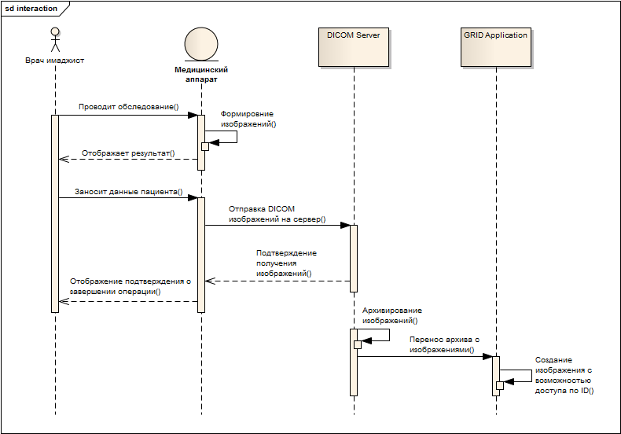

Врач имаджист
Врач имаджист проводит обследование, используя медецинский аппарат.
В то же время Врач заводит информацию и данные о пациенте.

Медицинский аппарат
Аппарат формирует изображения и отображает результат для врача.
Одновременно с этим медицинский аппарат отправляет изображения в формате DICOM на сервер.
Получив подтверждение об окончании успешной передачи, медицинский аппарат Отображает подтверждение о завершении операции для Врача

DICOM Server
DICOM Server группирует полученные изображения по необходимым критериям, затем архивирует их для передачи на GRID Application

GRID Application
GRID Application в свою очередь производит дальнейшие действия по обработке и создаёт изображения с возможностью доступа по ID.

Действия по выполнению проекта

Интеграция цифрового оборудования

В ходе проекта было интегрированно цифровое оборудование.
Реализовано:
- возможность импорта данных посредством данного аппарата
- генерация аппаратом изображений в формате DICOM
- передача изображений в формате DICOM посредством системы «DICOM Network»

Архивирование исследований в формате DICOM

- Разработка системы софта, для сбора и хранения изображений в формате DICOM
- Создан архив для хранения персонализированных изображений в формате DICOM

Разработка приложения ”DICOM Server”

- Разработка системы фильтрации и распространения изображений ”DICOM Server”
- Создание специального архива для персонализированных изображений в формате DICOM

